Телевизионный анонс на мартМосква, 25.02.2019
Десятка увлекательнейших передач об окружающем мире
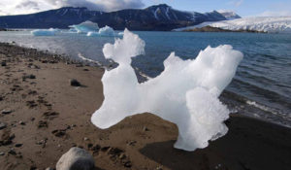

Узнавайте самые неожиданные факты о нашей планете и ее обитателях с новыми программами телеканала HDL.В марте наших телезрителей ожидают целых 10 познавательных фильмов.Исследователям морских глубин мы предлагаем приоткрыть тайны Атлантического океана и узнать о жизни загадочных Китообразных.12 марта в 21.55 на телеканале выходит фильм «Атлантический океан», а по выходным, с 14 по 26 марта, в 21.00 вас ждет передача «Тайна морских глубин».Неожиданные факты о способностях человеческого организма откроет цикл передач «За пределами человеческих возможностей», который будет выходить с 15 по 29 марта в 22.00.О безграничных возможностях самого важного человеческого органа узнаете из премьеры на нашем канале — «Тайны человеческого мозга», которая будет выходить по средам с 20 марта в 21:00.Еще одна громкая премьера —«Знаете ли вы?». Подробный рассказ о том, как генетика, химия и математика помогают нам лучше понимать окружающий мир.Уникальные природные объекты также не останутся без внимания исследователей. «Сила племени» и «Путешествие на остров Шпицберген» расскажут, как выжить в экстремальных условиях дикой местности, будь то затерянные в океане тропические острова или земля, покрытая льдами и снегами.Узнать новые факты о космосе и мироздании помогут передачи «Известная вселенная» и «Космическая гонка 21 века». А об одном из самых могучих деревьев на нашей планете расскажет двухсерийная передача «Дуб. Чемпион по выживанию».

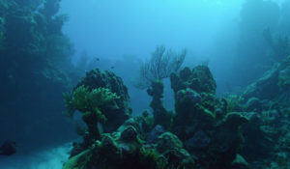12 марта в 21:55 — «Атлантический океан»Из-за мощных течений, жестоких ураганов и подводных вулканов Атлантический океан невероятно богат и разнообразен, но выжить, приняв его вызов, в нём очень непросто. Фильм рассказывает о самом необузданном из всех океанов планеты Земля.
Производство: 2015 г. ВеликобританияРежиссер: Тед Гиффордс
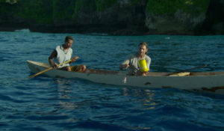с 14 до 26 марта по понедельникам и вторникам в 21:00 — «Сила племени»Хэйзен Одел, специалист по выживанию в дикой природе, отправляется в путешествие. Ведущему телешоу предстоит посетить племена, живущие вдали от цивилизации несколько тысяч лет, и узнать, как местному населению удается выживать в суровых условиях, добывая пищу и справляясь с природными катаклизмами.Хейден побывает на островах, затерянных в океане, и в джунглях, в раскаленной пустыне, горах и холодной Арктике.
Производство: 2014 г. ВеликобританияРежиссер: Николас Вайт
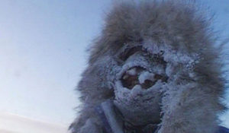с 15 марта в 22:00 по пятницам — «За пределами человеческих возможностей»Основываясь на реальных событиях, фильм рассказывает о приключениях учёных, рисковавших своей жизнью ради исследований возможностей и пределов своего организма в экстремальных условиях.Фильм французских документалистов «За пределами человеческих возможностей» стал лауреатом трёх международных кинематографических премий.
с 20 марта по средам в 23:00 — «Известная Вселенная»Увлекательный документальный сериал от компании «National Geographic». Многосерийный фильм расскажет зрителю о массе познавательных вещей, в доступной форме: о черных дырах, о других галактиках и планетах. Зритель узнает о теориях зарождения различных вопросов, связанных со Вселенной. Научный сериал откроет тайны глубин океанов и ответит на самые сложные вопросы о мироздании.
Производство: 2011 г. СШАРежиссер: В. Скотт Голди, Джон Колл Меткалф
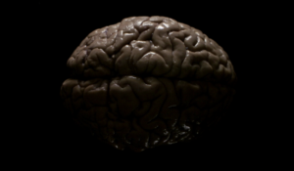с 20 марта по средам в 21:00 — «Тайны человеческого мозга»Задумывались ли вы когда-нибудь о том, что все наши действия, чувства и убеждения, то, как мы себя воспринимаем и ощущаем – всё это находится под контролем желеобразного вещества внутри нас. Оно всегда в работе, даже если мы этого не замечаем и даже когда спим. Но что же скрывается в его недрах?Для поиска ответа на этот вопрос известный американский нейробиолог, автор мировых бестселлеров и создатель этого сериала доктор Дэвид Иглмен приглашает нас в увлекательное путешествие к истокам того, кем мы являемся, в глубины органа, чьи тайны наука начала открывать совсем недавно. Как мы принимаем решения? Какие возможности сулит человеку невероятно мощный организм под названием мозг, которым наделила его природа?Нас ждут научные открытия, потрясающие визуальные эффекты, переносящие вглубь мозга, истории людей с экстраординарными способностями и знакомство с безграничной силой подсознания. Человеческий мозг признан настоящим шедевром эволюции и представлен в этой документальной программе как самая невероятная материя во Вселенной.Благодаря автору сериала мы увидим окружающий мир, как иллюзию, созданную нашим разумом, а человеческий мозг, как внутренний космос.
Производство: 2015 г. Канада
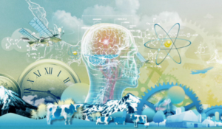с 21 марта по четвергам и воскресеньям в 23:00 — «Задумывались ли вы?»Это научное шоу проведёт вас за кулисы, что бы показать механизм работы самых разнообразных вещей и удивить возможностями современной науки и техники. Путешествуйте по миру открытий вместе с лучшими умами со всего мира.Вы узнаете о том, как учёные прогнозируют природные катастрофы - землетрясения, цунами, извержения вулканов. Какие действия предпринимаются для борьбы с загрязнением воздуха и последствиями, которое оно оказывает на наше здоровье. И вообще - что даёт нам современная наука в сфере медицины? Супер-еда будущего, предотвращение сердечных приступов, лекарство от рака и изучение главной загадки человеческого организма - мозга.Известно, что глубины океанов нашей планеты изучены нами хуже, чем космос. Задумывались ли вы, кто проживает на неизведанных просторах морского дна? Как учёные читают прошлое и будущее, которое хранится под слоями земли, песка и камней.Узнайте больше о таких науках как генетика, химия и математика, как они помогают нам понять окружающий нас мир и подчинить природу своим прихотям.
Производство: 2015 г. Австралия
24 марта в 22:05 и 31 марта в 22:00 — «Дуб. Чемпион по выживанию»При помощи новейших технологий мы рассмотрим, как частички нашей планеты, а именно дуб выживает на протяжении 4 сезонов года.
Производство: ВеликобританияРежиссер: Ник Стэйси
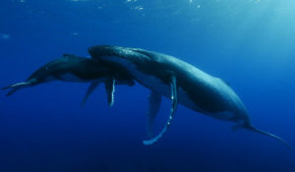с 26 марта по вторникам в 22:00 — «Гиганты морских глубин»Более 50 миллионов лет назад глобальное потепление сильно повлияло на планету. Уровень Мирового океана поднялся, и некоторые млекопитающие переселились в водную среду. Этот документальный фильм исследует одну из самых интригующих тайн: как китообразные, включая китов, дельфинов и косаток, смогли выжить и покорить новые глубины.Вместе с фильмом зрители отправятся на поиски этих гигантских существ и попытаются понять причину их невероятного эволюционного успеха.
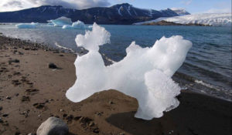29 марта в 21:00 — «Экспедиция на Шпицберген»На полпути от Норвегии до Северного полюса затерянный во льдах Северного Ледовитого океана находится архипелаг Шпицберген. Глобальное потепление надвигается столь быстро, что арктическая экосистема находится под угрозой.Биолог Жан-Мишель Бишен вместе со своими учениками возглавит экспедицию в эти отдаленные регионы. В течение трёх недель их цель – собрать максимум информации о местной флоре и фауне до того, как она исчезнет. В тяжёлых климатических условиях, спасаясь от холода, они сканируют землю в поисках её обитателей.
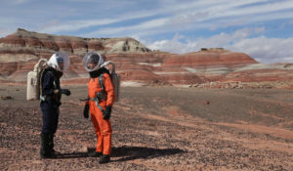31 марта в 21:00 — «Космическая гонка 21 века»Наступает новая эра освоения космоса. Брайан Кокс получает эксклюзивный доступ за кулисами Virgin Galactic, Blue Origin и Spaceport America. От космического туризма до добычи астероидов и даже мечтаний о колониях на Марсе – эти новые повелители Вселенной отказываются ограничивать свои фантазии.Но действительно ли частные компании во главе с Джеффом Безосом, сэром Ричардом Брэнсоном и Илоном Маском смогут это осуществить? Как они преодолеют технические трудности? И действительно ли это хорошая идея?
Контакты:

Пресс-служба ООО «ТПО Ред Медиа»
Вероника Смольникова
Тел.: +7 (495) 777-49-94 доб. 733
Тел. моб.: +7 (988) 386-16-52
E-mail: smolnikovavv@red-media.ru
Больше новостей на наших страницах в ВК, ОК и Telegram.

Информация о телеканале:

HDL. Телеканал о человеке, приключениях и научных открытиях. Программы о многообразии жизни, безграничных физических и интеллектуальных возможностях человека, познании им окружающего мира, природных явлений и Вселенной. Телеканал HDL – узнавай, испытывай, живи! Производится компанией «Ред Медиа». www.tvhdl.ru
РЕД МЕДИА. Ведущая российская телевизионная компания по производству и дистрибуции тематических телеканалов для кабельного и спутникового вещания. Входит в состав «Газпром-Медиа Холдинга». Компания представляет дистрибуцию 39 тематических телеканалов форматов SD и HD, включая 18 телеканалов собственного производства. Телеканалы «Ред Медиа» являются лауреатами международных и российских премий, вещают в 980 городах на территории 43 стран мира и обеспечивают потребности зрительской аудитории во всех основных телевизионных жанрах: кино, спорт, развлечения, познание, музыка, стиль жизни, хобби, детские. www.red-media.ru

